Розділ 7. **Друга світова війна**

Урок 4. **Воєнні дії в 1944. Завершення та підсумки Другої світової війни. .**

Автор: Новікова І. О., Роздольненська ЗОШ І-ІІІ ступенів

Інформація для зворотнього зв’язку irinanovikova6619@gmail.com viber 0669073217

* Параграфи 32-33, підручник О. В. Гісем, О. О. Мартинюк «Всесвітня історія» 10 клас
* Відеоматеріал для перегляду:

1. <https://www.youtube.com/watch?v=qHk9P4wbMxg&list=PLv6ufBUWdRi0QRxev-TfiEY_yydWvxP4S&index=9>;
2. <https://www.youtube.com/watch?v=-Yst63BHwsE&list=PLv6ufBUWdRi0QRxev-TfiEY_yydWvxP4S&index=10>

Після цього уроку учні мають

* **знати:**

- зміст поняття: антигітлерівська коаліція, Другий фронт, «Велика трійка»;

**-** хронологічні межі Другої світової війни та німецько-радянської війни; дати ключових битв/ військових

операцій Другої світової, Нюрнберзького і Токійського судових процесів, утворення ООН;

головні події; політичні, економічні та соціальні наслідки Другої світової війни;

* внесок держав-членів антигітлерівської коаліції у досягнення перемоги над нацистською Німеччиною і її союзниками, створення ООН;

- рішення Нюрнберзького і Токійського процесів над воєнними злочинцями

* **уміти:**
* визначати (за допомогою історичній карти)основні театри воєнних дій, місця основних битв;
* обґрунтувати власні судження щодо наслідків і уроків Другої світової війни;
* оцінювати роль провідних представників політичної та військової еліти у ключових подіях Другої світової війни

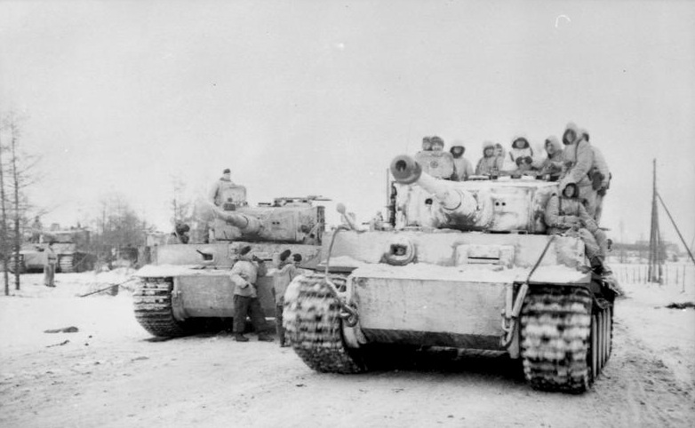 **Теоретичний матеріал**

**Воєнні дії в 1944 році**

**Визволення території СРСР.**

|  |  |
| --- | --- |
| **Дата** | **Події** |
| Січень – лютий  1944 р. | **Ленінградсько-Новгородська операція.** Закінчилася 900-денна блокада Ленінграда.  **Корсунь-Шевченківська операція («другий Сталінград»,** оточено і знищено 55 тис. німецьких солдат, 18 тис. взято в полон**) .** Початок визволення Правобережної України. |
| **26 березня 1944р.** | Війська 2-го Українського фронту вийшли до **державного кордону СРСР і** вступили на територію **Румунії.** |
| **Квітень 1944 р.** | Війська 1- го Українського фронту підійшли до передгір’я Карпат. **Більшу частину Правобережной України було звільнено.** |
| **8 квітня -12 травня 1944 р.** | Визволення Криму. |
| **Літо 1944 р.** | Червона Армія нанесла удар фінській армії на Карельському перешийку, практично вивівши Фінляндію з війни. Почався наступ Червоної Армії на Прибалтику.  Військова операція **«Багратіон»** по визволенню Білорусії.  **Львівсько-Сандомирська операція (13 липня-29 серпня)** по визволенню Західної України. Початок визволення Польщі.  **У ході Яссько-Кишинівської операції (20-29 серпня)** Червоною Армією була знищена група німецьких армій «Південна Україна» і звільнено Молдавію. |
| **Літо 1944 р. – травень 1945 рр.** | За сприяння Радянської армії було визволено від нацистської влади країни Східної Європи : Польщу, Румунію, Болгарію, Югославію, Угорщину, Чехословаччину, які згодом потрапили у сферу впливу СРСР.  **Фінляндія, Румунія, Болгарія підписують перемир’я із СРСР і виходять із гітлерівської коаліції. Фашистський блок розпався** |
| **Серпень 1944-травень 1945 р** | Визволення окупованих країн Західної і Північної Європи |

**Завдання.**

Знайди на карті основні театри воєнних дій, місця основних битв.

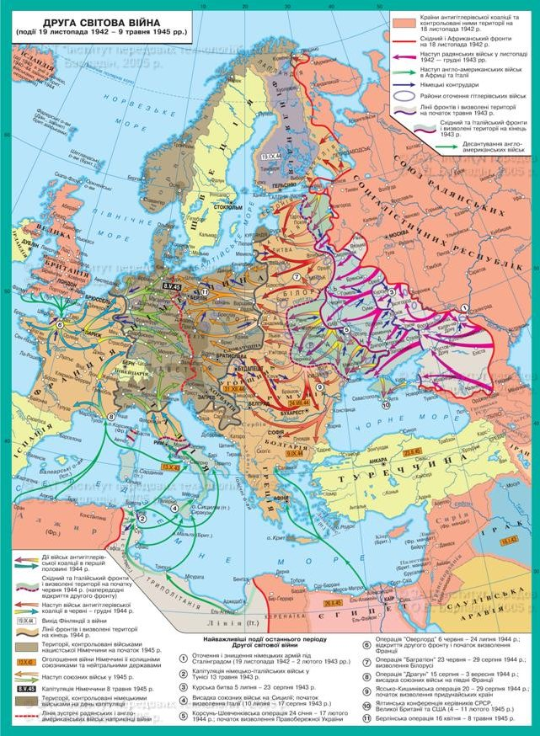

**Другий фронт у Європі**

|  |  |
| --- | --- |
| 6 червня  Дуайт Девід Ейзенхауер1944 р. | Другий фронт. Висадка в Нормандії **Нормандська операція** («**Оверлорд**»): висадка  англо-американського десанту в Нормандії (північ Франції).  **Відкриття другого фронту**. Командувачем союзними  військами був назначений американський генерал  **Д. Ейзенхауер**.  Союзники захопили плацдарм, взяли Бретань, розгромили 6 німецьких дивізій під Фалєзом. До кінця серпня загальні сили союзників налічували майже 3 млн чол. |
| 15 серпня  1944 р. | Операція «**Енвіл**»: висадка британської армії і французьких військових частин сформованих у Британії генералом Ш. де Голлем, у Південній Франції. |
| Осінь 1944 р. | Союзники за підтримки французького Руху Опору зайняли усю північно-західну Францію і, переслідуючи німців, дійшли до лінії оборони гітлерівців – так званої «Лінії Зігфрида». |
| Грудень 1944 р. | Німецькі війська здійснили контрнаступ в бельгійських Арденнах і просунулися на 90 км у глиб оборони союзників, але їх резерви були вичерпані і наступ відбитий. |
| Лютий – квітень 1945 р. | Наступальна операція союзників: оточення великого угруповання німецьких військ, захоплення Рура (Німеччина). Союзні війська просувалися на Берлін. |
| Квітень –травень  1945р. | Визволення Італії при взаємодії з італійськими партизанами. |
| **https://upload.wikimedia.org/wikipedia/commons/thumb/1/1b/ElbeDay1945_%28NARA_ww2-121%29.jpg/800px-ElbeDay1945_%28NARA_ww2-121%29.jpgЛенд-лиз/ lend-liz.php**  **Союзники, що розвивали наступ на заході,**  **1.bp.blogspot.com/-xY4ajdJsTHA/XMFZAE4ZXsI/AAAA...досягли Ельби, вступили в Чехословаччину**  **і Австрію; війська США та СРСР**  **зустрілись біля Торгау (25 квітня 1945 р.).**    **Зустріч на Ельбі** | |

**Тихоокеанський театр бойових дій.**

|  |  |
| --- | --- |
| Січень 1944 р. | США встановили контроль над Маршалловими островами, а з часом – над Маріанськими |
| Липень 1944 р. | Початок операції зі звільнення Філіппін |
| Літо 1944 р. | Початок «повітряного наступу» проти Японії |
| 23-27 жовтня 1944 р. | **Найбільша в історії Другої світової війни морська битва (330 великих кораблів) біля острова Лейте (Філіппіни) і розгром японського флоту та авіації** |
| Весна-зима 1944 р. | Наступальна операція японської армії на півдні Китаю. |
| Жовтень 1944 р. | Атаки «камікадзе» проти американського флоту. <https://www.youtube.com/watch?v=IJ8_XtGXDvQ> |
| **Фактично Японія вже програла війну, але ще не визнавала цього.** | |

**Капітуляція Німеччини**

**Берлінська операція (Битва за Берлін) 16 квітня – 8 травня 1945 р.**

**- стратегічна наступальна операція радянських військ, під час якої солдати Червоної армії захопили столицю Третього Рейху і поклали кінець війни в Європі (**кінець радянсько-німецької війни**).**

**За 23 дні радянські війська просунулися на захід на відстань від 100 до 220 км. Битва за Берлін була закінчена штурмом Рейхстагу**

**Рейхстаг через місяць**  **Прапор Перемоги на**

**після штурму Рейхстазі 1 травня 1945 р.**

**Кожну вулицу й будинок**

**доводилося брати штурмом**

**Підписання капітуляції у Карлсхорсті**

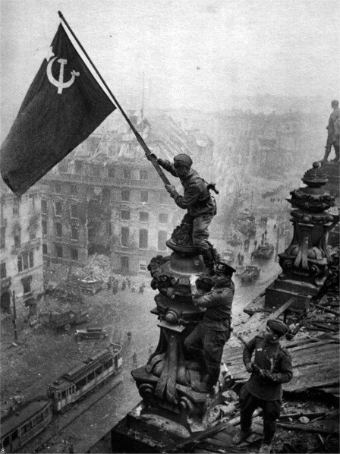

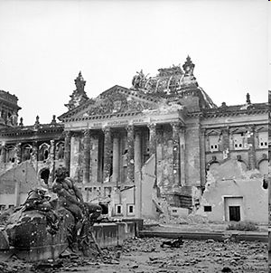

**8 травня (опівночі) у передмісті Берліна Карлсхорсті, зайнятому радянськими військами, представники німецького головнокомандування на чолі з генералом Кейтелем підписали акт про беззастережну капітуляцію збройних сил Німеччини; цей договір за дорученням радянського уряду підписав Маршал Радянського Союзу Г. Жуков, а також представники США, Великобританії, Франції.**

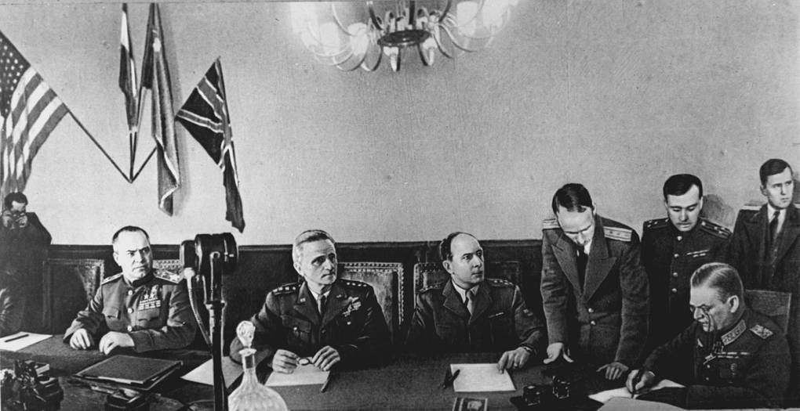

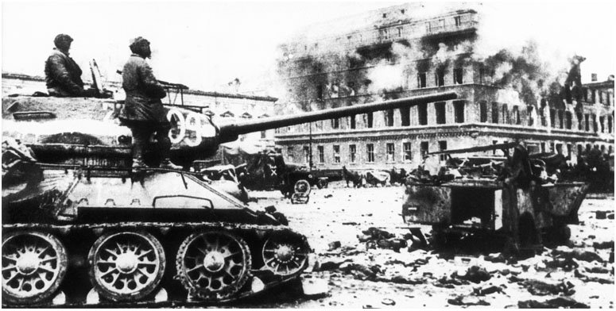

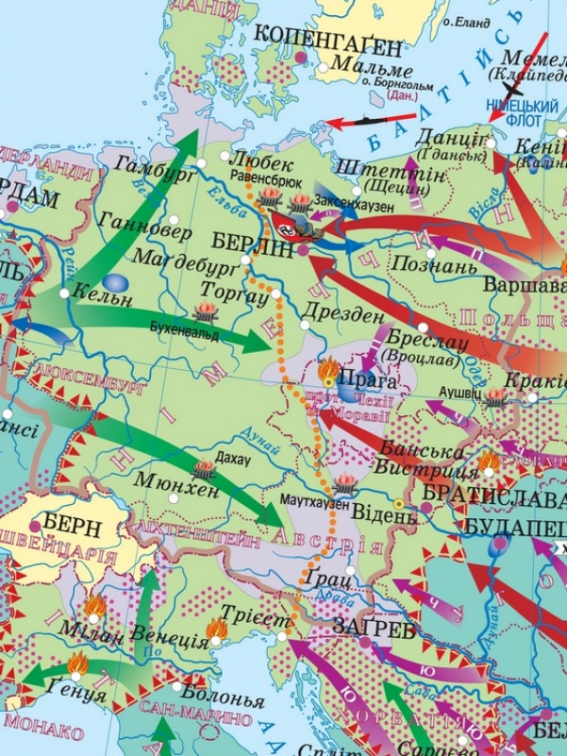 **Завдання.**

1. **Знайди на карті міста Берлін, Торгау.**
2. **Які події IV періоду Другої світової війни пов’язані з цими містами?**

**Дрезден**

**13 лютого 1945 року о 22 годині почалася атака з повітря англо-американських військ, яка тривала 24 хвилини, вона перетворила місто на суцільний фугасний котел**

Спеціальна тактика бомбардувань утворила на поверхні вогняний смерч, температура в епіцентрі якого сягала 1500 °C. Навіть ті, кому знайшлося місце у бомбосховищах, просто задихнулися у кисневій воронці. Офіційний звіт по жертвах, нараховував

лише 20 тис. загиблих. Але у місті на той

час було понад 250 тис. біженців

**Як ти гадаєш, чи збереглася під час**

**бомбардування відома картина Рафаеля**

**«Сікстинська Мадонна» із Дрезденської**

**галереї?**

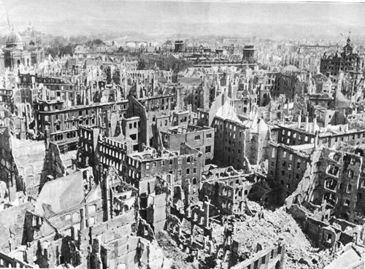

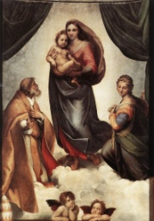

**Ялтинська (Кримська**) **конференція.**

**(4 - 11 лютого 1945 р.)**

**«Велика трійка»** (керівники США, Великобританії, СРСР) зібралася у м. Ялта (СРСР)

Учасники конференції

**Прем’єр міністр Великобританії**  **Президент США** **Голова РНК СРСР**

Вінстон Леонардо Франклін Делано Йосип Віссаріонович

Спенсер-**Черчилль** **Рузвельт** **Сталін**

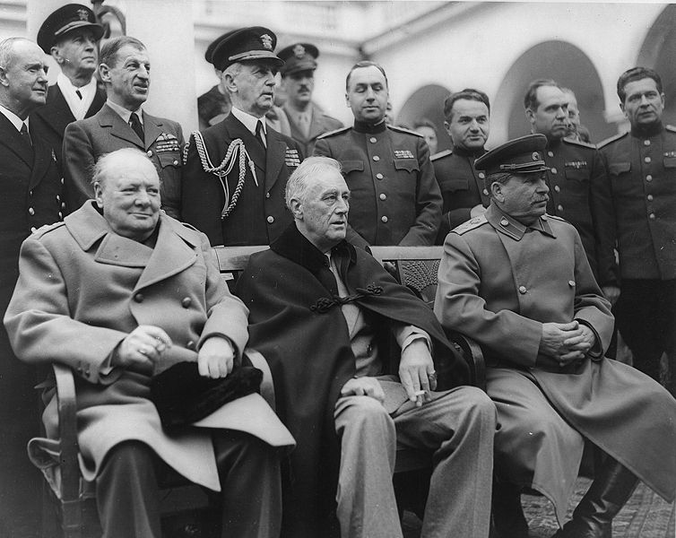

**Рішення конференції**

|  |  |  |  |
| --- | --- | --- | --- |
| **Німецьке питання** | **Польське питання** | **Японське питання** | **Питання створення міжнародної організації та інші** |
| **1** Визначено зони майбутньої окупації Німеччини військами СРСР, Великої Британії, і Франції.  **2** Управління Німеччиною – Контрольна Рада союзників.  **3** Німеччина мала сплатити 20 млрд. репарацій  **4** Домовленість про роззброєння та розпускзбройних сил Німеччини. | **1**  Західний кордон Польщі визначали по річкам Одеру і Нейсе. Західна Україна і Західна Білорусія залишалася у складі СРСР  **2** СРСР погоджувалися визнати польський Тимчасовий уряд. | СРСР зобов’язувався вступити у війну з Японією не пізніше як через три місяці після  розгрому Німеччини за умови повернення Південного Сахаліну, Курильських островів, прав на оренду Порт-Артура і спільну з Китаєм експлуатацію залізниць у Маньчжурії. | **1** Рішення про скликання установчої конференції ООН для вироблення Статуту організації.  **2** Прийнято «Декларацію про визволення Європи» з метою узгодження своїх дій союзними державами. |

**Значення конференції. Мала велике міжнародне значення. На конференції вирішувалися**

**важливі проблеми, пов’язані із закінченням Другої світової війни, а також повоєнного ладу.**

**Конференція на довгий час визначила долю Центрально-Східної Європи й зміцнила роль СРСР у**

**світовій політиці.**

**З українського погляду, Ялтинська конференція мала найважливіше значення,**

**адже було визнано принцип етнічного кордону межи Польщею й Україною.**

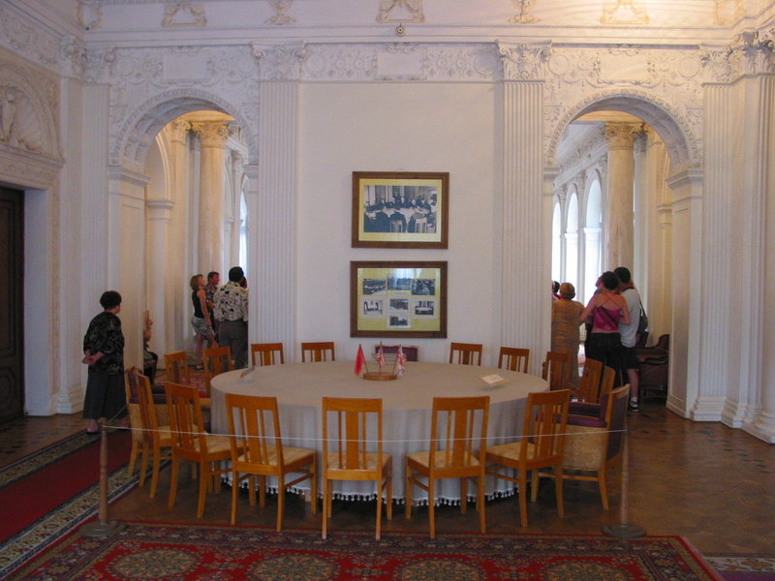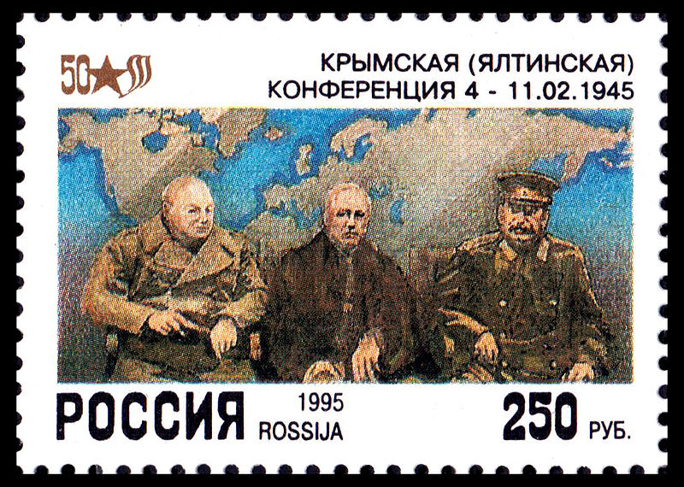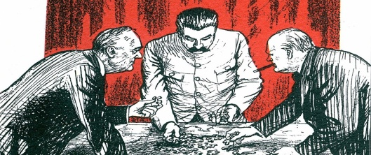

**Потсдамська конференція (Берлінська)**

**(17 липня – 2 серпня 1945 р.)**

**«Велика трійка»** (керівники США, Великобританії, СРСР) зібралася у місті Потсдам (біля Берліна)

**Учасники конференції**

**Прем’єр міністр Великобританії**  **Президент США** **Голова РНК СРСР**

**Вінстон**  **Черчилль** **Гаррі** **Трумен** **Йосип Віссаріонович** **Сталін**

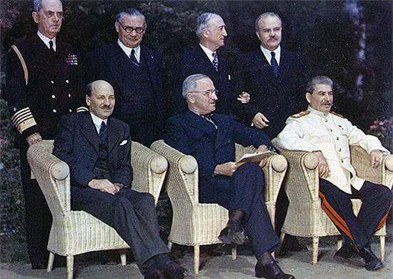 **Клемент Еттлі**

**?** **Переглядая**

**рекомендоване відео,**

**зверни увагу на**

**причини зміни**

**складу учасників**

**конференції**

**Рішення конференції**

|  |  |  |  |
| --- | --- | --- | --- |
| **Німецьке питання** | **Польське питання** | **Японське питання** | **Питання створення міжнародної організації та інші** |
| 1 Узгоджені й ухвалені загальні принципи окупаційної політики: денацифікація, демілітаризація, демократизація, декартелізація.  Створення Міжнародного трибуналу для покарання головних воєнних злочинців.  2 СРСР передавали території колишньої Східної Пруссії з  містом Кенігсбергом | Відповідно до Ялтинської  конференції | Підтверджували умови вступу СРСР у війну з Японією | Створення постійного органу – Ради міністрів закордонних справ (США, СРСР, Великої Британії, Франції, Китаю) для узгодження питань, які становлять спільний інтерес. |

**Значення конференції.** **Потсдамська конференція мала дуже важливе міжнародне значення:**

**по-перше, вона врегулювала найскладніші міжнародні проблеми, пов'язані з ліквідацією наслідків**

**війни в Європі;**

**по-друге, конференція продемонструвала можливість досягнення єдності великих держав**

**антигітлерівської коаліції в мирний час, як і в роки війни;**

**по-третє, рішення Потсдамської конференції стали програмою післявоєнного устрою Європи.**

**Розгром Японії. Завершення Другої світової**

|  |  |
| --- | --- |
| Квітень1945р | **Висадка союзників в Японії (острів Окінава)** |
| 6 і 9 серпеня  1945 року | **Атомна бомбардировка США японських міст Хіросіма і Нагасакі**  **Кількість загиблих становила 200 тис. осіб.** |
| 8 серпня | **СРСР оголосила війну Японії. За короткий час Квантунська армія була розгромлена.** |
| **2 вересня**  **1945 року** | **Японія підписала Акт про капітуляцію. Від**  **Радянського Союзу акт підписав генерал**  **Кузьма Дерев'янко, уродженець Черкащини**  **Друга світова війна офіційно**  **закінчилася** |

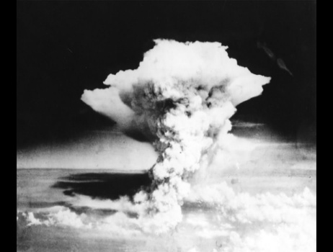

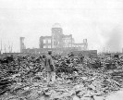

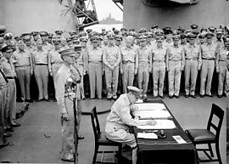

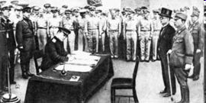

**Наслідки Другої світової війни**

**Людські втрати**

**Досі точно не встановлено кількість загиблих, скалічених, зниклих безвісті.**

**Загинуло** понад **70 млн осіб, 90 млн** стали **інвалідами**

Із 110 млн **військовослужбовців** загинуло приблизно **27 млн осіб**, майже **5 млн військовополонених** померло в таборах

Втрати серед **цивільного** населення становили майже **40 млн осіб**

Майже **6 млн євреї** загинуло в концтаборах

В концтаборах опинилося **18 млн європейців, 11 млн з них загинуло**

**Економічні і соціальні**

* **Військові витрати і військові збитки склали 4 трильйони доларів. Матеріальні витрати досягли 60-70 % національного доходу воюючих держав.**
* **Економіка європейських країн переживала глибоку кризу**: промисловість була зруйнована, посівні площі скоротилися.
* **США – єдина країна, яка зміцнила економічний потенціал, збільшила** **промислове виробництво**

Масова втеча населення від агресора, переміщення людей майже в усіх країнах Європи и, примусове вивезення, внутрішня міграція зумовили зростання смертності, зниження народжуваності, голод, хвороби; для людей війна мала тяжкі психологічні наслідки

**.**

**Політичні**

* Ослабла роль Західної Європи в загальносвітовій політиці.
* Головними державами в світі стали СРСР і США.
* Великобританія і Франція були значно ослаблені. Війна показала нездатність їх і інших західноєвропейських країн містити величезні колоніальні імперії.
* У країнах Африки і Азії посилився антиколоніальній рух.
* Фашистська і нацистська ідеології були визнані злочинними на Нюрнберзькому процесі і заборонені.
* Створення ООН в 1945 р.

**Світ опинився розділеним на два табори:**

**західний (капіталістичний) і східний (соціалістичний).**

**Стосунки між двома блоками на чолі з СРСР і США різко погіршали вже через кілька років після закінчення війни.**

**Почалася «холодна війна»** ( протистояння між СРСР і США)**, гонка озброєнь.**

25 квітня-26 червня 1945 р. проходила конференція в Сан-Франциско. В її роботі взяли участь 300 делегатів із 46 держав. Право стати членами ООН отримали Українська РСР і Білоруська РСР.

**Офіційною датою створення ООН вважається 24 жовтня 1945р.**

**Організація Об’єднаних Націй** - міжнародна організація, створена для підтримання міжнародного миру, загальної безпеки та для сприяння розвитку всебічного співробітництва між державами.

**Мирні договори з колишніми союзниками Німеччини**

**10 лютого 1947 р.** у Парижі було укладено мирні договори з Італією, Фінляндією,

Болгарією, Угорщиною та Румунією.

Умови договорів передбачали:

* повернення до довоєнних кордонів;
* проведення демілітаризації, денацифікації, демократизації;
* усі країни повинні були виплачувати репарації (відшкодування збитків)

Мирні договори зафіксували територіальні зміни в Європі

**20 листопада 1945 р. -1 жовтня 1946 р**. тривав **Нюрнберзький судовий** процес над групою німецьких воєнних злочинців.

Підсудних признали винними в скоєнні злочинів проти світу і людства та винесли їм вироки. Трибунал оголосив злочинним керівний склад нацистської партії, СС, СД, гестапо.

**3 травня 1946 р. - 12 листопада 1948 р. проходив Токійський судовий** процес над головними японськими воєнними злочинцями.

**Нюрнберзький і Токійський судові** процеси мали велике значення для утвердження принципів і норм сучасного міжнародного права

Практичні завдання (усно)

Працюємо з джерелами.

**Опрацюйте наведені джерела, зробіть висновки про характер та значення Берлінської операції.**

1. Маршал Г. Жуков: «Боротьба за Берлін ішла не на життя, а на смерть. З глибин Росії… прийшли сюди наші люди, щоб завершити справедливу війну з тим, хто зазіхнув на свободу їхньої Батьківщини… Усі прагнули вперед…щоб здійснити важливу справу – встановити Прапор Перемоги в Берліні».
2. Генерал Дж. Маршалл, начальник штабу армії США: «Своєю перемогою у Берлінській операції радянські війська завдали блискавичного удару по гітлерівській воєнній машині. Втративши головний військовий, економічний і політичний центр, Німеччина була позбавлена можливості чинити опір… Штурм столиці нацистської Німеччини – одна з найскладніших операцій радянських військ у ході Другої світової війни».

**Опрацювати статистичний матеріал і зробити висновки**

**Людські втрати**

|  |  |  |  |
| --- | --- | --- | --- |
| **Країна** | **Втрати** | **Країна** | **Втрати** |
| СРСР | 27 млн осіб | Польща | **4-6, 6 млн осіб** |
| США | 297 тис. осіб | Югославія | 1,7 млн осіб |
| Англія | 335 тис. осіб | Китай | Близько 29 млн осіб |
| Франція | 373 тис. осіб | Німеччина | 13 млн. осіб |
| Бельгія | 100 тис. осіб | Італія | 373 тис. осіб |
| Нідерланди | 256 тис. осіб | Японія | 2,23 млн осіб |
| Норвегія | 13 тис. осіб | Фінляндія | 90 тис. осіб |

Тестування (письмово)

1. Яка операція радянських військ сприяла вигнанню нацистів з Правобережної України

А.  Битва за Дніпро; Б. Курська битва;

В. Корсунь-Шевченківська битва; Г. Операція Багратіон

1. Великомасштабна операція з вигнання нацистів із Білорусії носила кодову назву.

А. «Вайс»;   Б. «Цитадель»; В.  «Багратіон»; Г.  « Енвіл»

1. Остаточне визволення території СРСР від німецьких окупантів

А. Осінь 1944р.; Б. Весна 1944р.; В. Літо 1945р.; Г. Осінь 1943р.

1. Другий фронт в Європі було відкрито

  А. 8 квітня 1944р; Б. 8 травня 1944р; В. 6 червня 1943р; Г.  6 червня 1944р.

1. Командувач союзницьких військ на Західному фронті в 1944р.:

А. Б. Монтгомері; Б. Д.Ейзенхауер; В. Е. Роммель; Г. І. Конєв.

1. Рішення про створення ООН було прийнято на

А. Тегеранській конференції; Б. Ялтинській коференції;

Б. Потсдамській конференції; В. Касабланкській конференції.

1. Організацію Об’єднаних Націй (ООН) створено з метою

А. Підтримки миру й безпеки у світі;

Б. Надання фінансової допомоги країнам, постраждалим під час Другої світової війни

В. Розширення колоніальної системи

Д. Розподілу сфер впливу у світі між провідними країнами

8. Коли завершилася Друга світова війна?

А.  8 травня 1945 р.; Б. 9 травня 1945 р.; В. 1 вересня 1945 р.; Г. 2 вересня 1945 р.

1. Вкажіть країну, у якої були найбільші людські втрати, а саме - 27 млн., у роки

Другої світової війни.

А. Німеччина; Б. СРСР; В. Польща; Г. Китай

1. Установіть хронологічну послідовність подій

А) капітуляція Німеччини Б) Токійський процес

В) Ялтинська конференція Г) прийняття статуту ООН

1. Установіть відповідність між подією та її наслідками

1. Сан-Франциська конференція А) капітуляція Японії

2. Нюрнберзький процес Б) створення ООН

3. Розгром Квантунської армії В) засудження японських воєнних злочинців

4. Токійський процесс Г) створення НАТО

Д) засудження нацистських воєнних злочинців

1. Укажіть наслідки Другої світової війн (3 варіанти)

А. Кардинальні зміни в міжнародних відносинах

  Б. Розпад Російської, Австро-Угорської та Німецької імперій

  В. Зміцнення позицій Німеччини та Японії

Г   Перемога прогресивних сил над ідеологією назицму

Д.  Потрапляння у сферу впливу СРСР країн Західної Європи

  Є. Великі демографічні втрати

  Ж. Створення Ліги Націй